AF1可穿戴游戏机
摘要
在当前游戏技术飞速发展，人机交互体验面临显著瓶颈。传统游戏主机虽内容生态成熟，但其交互方式多以手柄按键为主，局限性大，沉浸感有限；而虚拟现实设备虽能提供身临其境的感受，却普遍受困于难以克服的晕动症、高昂的设备成本与空间束缚，导致用户体验不佳，难以普及。
针对以上痛点，本项目提出一种创新解决方案：将VR显示的局部体感采集的功能与常规的屏幕显示游戏机相结合，以体感采集作为游戏机主要输入，同时将输入手柄设计成可穿戴的移动式设备，在增加游戏趣味性的同时提升游戏主机的便携性。
本产品以盘古50K开发板为核心，分为三大模块：FPGA游戏主机模块、STM32六轴体感无线手柄模块和HDMI输出显示设备模块。系统具有五大创新优势：
（1）手柄响应速度快，回报率高：借助FPGA的并行运算特点，解决蓝牙数据传输延迟高的缺点，实现高回报率的手柄控制系统；
（2）人机交互舒适，富有趣味：搭载在手臂上的可穿戴游戏机，提供人性化且富有趣味的交互游戏；
（3）便携性强：游戏机主体和手柄部分体积小，且由于其可穿戴的特点，再配合便携显示屏，可以实现随身携带；
（4）游戏优化强响应快：通过多次优化和利用FPGA并行处理的特点，成功减少了运行压力，并实现了游戏快速响应；
（5）游戏机可拓展性强：基于目前的简易游戏设计，后续可升级至具备更多可玩性的穿戴游戏，并将其设计思想拓展至工业级别应用。
本项目具体实施中，盘古50K游戏主机和体感无线手柄之间通过两块HC-05蓝牙模块进行通信。体感无线手柄上搭载了一块STM32F103主控芯片，借此芯片以驱动MPU6050六轴传感器模块，HC-05蓝牙通信模块和OLED显示模块，将采集到的角度数据处理后实时显示在OLED显示屏上，同时将处理后的移动指令用蓝牙发送至FPGA游戏主机。得益于FPGA并行处理的特点，盘古50K游戏主机可以一边通过pin40拓展接口接收蓝牙角度数据，一边处理游戏地图数据，角色移动数据和胜负结算画面数据，一边将画面通过HDMI输出，按行实时显示在显示器上。
第一部分 作品概述
  - 功能与特性
本作品“AF1可穿戴游戏机”是一款将体感交互与FPGA高速图像处理相结合的创新型娱乐设备。系统以盘古50K FPGA开发板为核心，通过无线体感手柄实现人机交互，利用HDMI接口输出高帧率画面，从而实现轻量化、可穿戴式的体感游戏体验。
设备整体分为三部分：FPGA游戏主机模块、STM32六轴体感无线手柄模块、HDMI输出显示模块。无线手柄通过MPU6050六轴传感器实时采集用户动作数据，经STM32处理后经蓝牙模块发送至FPGA主机，实现角色控制与动作反馈。
系统具有响应速度快、交互性强、便携轻巧、实时性高、可拓展性强等特性。用户可通过佩戴在手臂上的手柄进行体感操作，摆脱传统按键操作的束缚，获得更加自然、沉浸的游戏体验。同时，游戏机采用模块化设计，支持后续更多类型游戏的扩展与移植。

  - 应用领域
AF1可穿戴游戏机融合体感交互、嵌入式控制与FPGA高速图像处理技术，具备广泛的应用与科研拓展价值。
在体感娱乐领域，系统可实现基于姿态捕捉的实时游戏控制，构建轻量化、无空间依赖的沉浸式娱乐体验，适用于便携式竞技游戏与智能交互展演。
在运动与康复训练方面，设备可通过六轴数据采集实现动作监测与反馈调节，用于康复训练、姿态矫正及运动评估，提高训练的趣味性与准确性。
在教育科研领域，系统软硬件架构完全开放，可作为高校电子信息、嵌入式系统及人机交互课程的综合实验平台，支持算法移植、通信优化与图像处理教学实践。
此外，凭借其可拓展的数据接口与高速逻辑处理能力，AF1还可作为智能可穿戴与AI交互前端的验证平台，为动作识别、增强现实及人机协同研究提供硬件支撑。
该系统以低成本实现高性能融合，兼具教学、科研与产业化潜力。
  - 主要技术特点
(1)异构协同架构设计
系统采用FPGA + MCU的异构协同架构：FPGA负责高并发图像渲染与逻辑控制，STM32承担体感数据采集与协议解析任务。两者通过双向串行蓝牙链路实时通信，构建了高可靠、低延迟的数据交互通道，实现了软硬件协同优化的人机交互系统。
(2)高并行度图像处理引擎
基于盘古50K FPGA的可编程逻辑资源，构建定制化图像生成流水线（pattern_vg模块），通过多级缓存与时序控制实现像素级并行渲染。系统在不依赖外部GPU的条件下，完成游戏地图、角色状态与结算界面的实时刷新，刷新帧率可稳定在60 FPS以上。
(3)低延时体感交互系统
无线手柄采用MPU6050六轴姿态传感器，结合STM32F103的硬件I²C与DMA机制，完成动作数据的高速采集与滤波。配合自定义的蓝牙数据打包与CRC校验算法，将指令端到端传输延时压缩至50 ms以内，实现顺畅的人体动作映射。
(4)可穿戴式系统集成与低功耗设计
手柄部分模块化封装于可佩戴腕带结构中，内部供电采用16340锂电池及LDO稳压方案，系统静态功耗低于0.5W。结合低功耗蓝牙通信机制，实现持续交互下的长时续航与优良热管理性能。
  - 主要性能指标
项目 | 技术指标 | 说明
主控架构 | FPGA(盘古50k) ,STM32F103C8T6 | 异构协同设计,提高并行性能
通信方式 | UART 蓝牙（HC-05） | 实时双向传输，延迟 ≤50ms
体感采集 | MPU6050 六轴传感器 | 角速度与加速度同步采样
图像输出 | HDMI高清接口（720p） | 稳定帧率≥60FPS
显示终端 | 外接HDMI屏/OLED屏 | 双显示模式，实时数据反馈
电源规格 | 主机5VDC；手柄16340锂电池 | 支持持续运行>4h
通信稳定性 | 蓝牙误码率＜0.1% | 连续运行8h无异常掉链
经整机测试，系统具备高实时性、低延迟与良好热稳定性，满足可穿戴体感游戏的运行需求。
  - 主要创新点
(1)异构协同体系架构：首次在可穿戴体感游戏系统中引入FPGA与MCU的双核协同结构，分离运动数据采集与图像渲染任务，实现软硬件并行加速。
(2)低延时体感信号链优化：通过自定义蓝牙通信协议与数据缓存机制，将体感指令端到端延迟压缩至50 ms以内，显著提升交互实时性。
(3)可穿戴式系统集成设计：将体感手柄模块微型化封装于腕带结构中，兼顾舒适性与稳定通信，具备良好的移动适配性。
(4)模块化游戏逻辑架构：FPGA端逻辑采用参数化设计，可快速移植多种体感类游戏或VR/AR验证应用。
(5)低功耗高可靠运行机制：主机与手柄分级供电管理，系统连续运行8小时稳定无误码。
  - 设计流程
系统设计遵循“需求分析—模块划分—软硬件协同—系统集成”的开发流程。首先，根据体感交互需求进行功能分解，确立以盘古50K为核心、STM32为体感端的异构协同架构。随后完成硬件模块搭建与信号连线，包括蓝牙通信、姿态采集、OLED显示与HDMI视频输出等部分。软件开发采用分层设计思路：底层实现MPU6050数据采集与滤波，中层构建蓝牙通信协议与数据打包机制，上层在FPGA端完成图像渲染与状态逻辑控制。系统经多轮调试与参数优化后，实现稳定的体感输入与高帧率图像输出，最终完成整机封装与性能验证，形成可穿戴体感游戏平台原型。
HDMI驱动

图像处理模块
OLED显示

HDMI显示屏

STM32F103C8T6
主控无线手柄

盘古50K开发板
HC05
数据处理
HC05
MPU6050

第二部分 系统组成及功能说明

  - 整体介绍
本产品以盘古50K开发板为核心，主要组成部分为：盘古50K开发板、无线体感手柄和HDMI显示器三部分。系统整体设计框图如下：
图像处理模块

HDMI驱动模块
HDMI-OUT
盘古50K开发板
HDMI显示器
OLED显示

无线体感手柄
MPU6050
STM32
y
UART蓝牙传输模块

HC-05蓝牙
HC-05蓝牙

图1-系统整体框图
无线体感手柄上搭载了STM32F103芯片作为主控模块、MPU6050六轴传感器模块、OLED显示模块和HC-05蓝牙模块。MPU6050采集到的角度数据传输到STM32主控芯片上，数据处理过后一路传输到OLED显示模块中实时显示，另一路通过UART串口传输到HC-05蓝牙模块中，再发送至盘古50K开发板的HC-05蓝牙模块里。FPGA开发板内部主要分为HDMI驱动模块、蓝牙数据传输模块和图像数据处理模块。蓝牙数据接收之后通过顶层传输到图像处理模块，处理后按条件判断输出“胜利结算画面”，“失败结算画面”和“游戏地图和玩家画面”三种不同的按行显示的画面，并通过HDMI输出接口连接到外接显示器中，实现游戏游玩。

  - 硬件系统介绍
2.2.1 硬件整体介绍
硬件整体分为三个部分：盘古50K开发板部分，体感无线蓝牙手柄部分和外接HDMI显示器部分。实物图片如下：
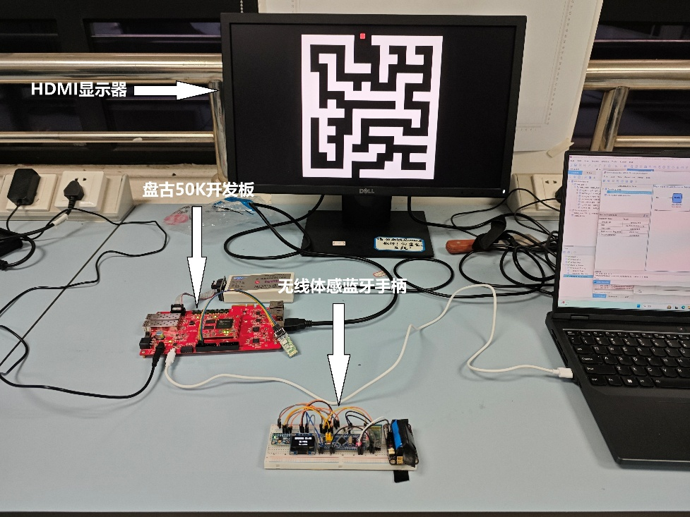
图2-整体硬件实物图
系统整体以盘古50K开发板为核心，一边借助HC-05蓝牙模块与无线体感蓝牙手柄通信，另一边利用板载MS7210 HMDI发送芯片与外接显示器相连。同时为了实时显示蓝牙接收数据以方便工程纠错，开发板还通过板载CP2102 UART-USB转接芯片与电脑相连，借助串口助手实时显示接收数据

2.2.2 电路各模块介绍
游戏机以盘古50K开发板为核心，通过拓展板上的40pin拓展口中的39、37、36、35四个针口连接至HC-05蓝牙芯片，以便于和无线体感手柄通信。其中39与37接口分别用作电源与接地线，36和35对应的AB4和AA4管脚分别用作数据收发的RX口和TX口。另一侧，通过板载的MS7210 HMDI发送芯片，借助HDMI_OUT接口连接至外接显示设备。同时，为方便工程进行和程序调试，开发板通过板载CP2102 UART-USB转接芯片与电脑相连，实时将蓝牙指令数据传输至电脑串口。具体引脚分配如下：

PGL50H引脚 | 信号名称 | 连接模块 | 模块引脚说明
AA4 | EX_IO_1N | HC-05 (RXD) | 串口发送->蓝牙接收
AB4 | EX_IO_1P | HC-05 (TXD) | 串口接收<-蓝牙发送
PB10 | HD_TX_PCLK | HDMI显示设备 | 图像像素时钟
PB11 | HD_TX_VS | HDMI显示设备 | 图像帧同步信号
PB12 | HD_TX_HS | HDMI显示设备 | 图像行同步信号
PB13 | HD_TX_DE | HDMI显示设备 | 有效像素点使能信号
…… | HD_TX_D[0:23] | HDMI显示设备 | 图像像素点数据位
…… |  | HDMI显示设备 | ……
3.3V | VCC | HC-05 | 公共供电
GND | GND | HC-05 | 公共地
FPGA游戏主机大致连接情况如下图：
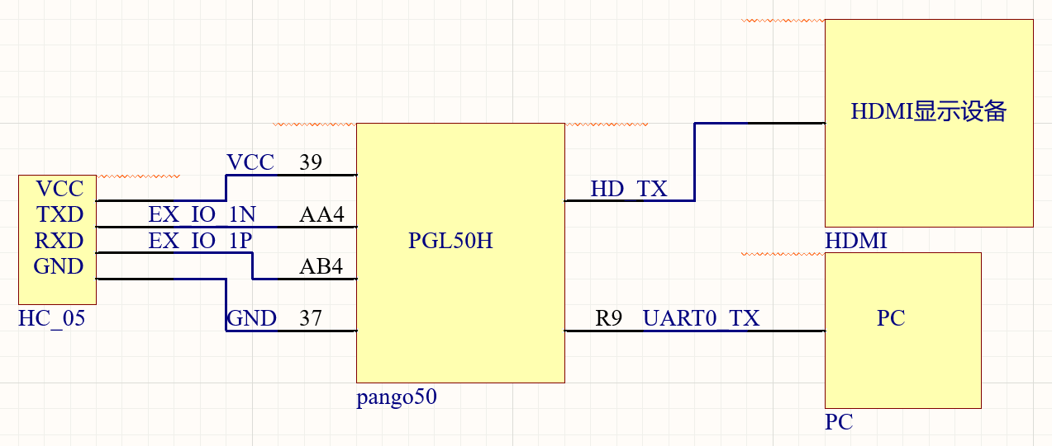
图3-FPGA游戏主机电路SCH原理图
无线体感手柄利用STM32F103C8T6芯片作为主控模块，连接到OLED显示模块、MPU6050六轴传感器模块、HC-05蓝牙模块，另外再通过一块电源模块（16340锂电池）进行5V总供电。具体引脚分配如下：
STM32 引脚 | 信号名称 | 连接模块 | 模块引脚说明
PA9 | USART1_TX | HC-05 (RXD) | 串口发送->蓝牙接收
PA10 | USART1_RX | HC-05 (TXD) | 串口接收<-蓝牙发送
PB10 | I2C2_SCL | MPU6050 (SCL) | 硬件 I2C 时钟线
PB11 | I2C2_SDA | MPU6050 (SDA) | 硬件 I2C 数据线
PB12 | SW_SDA | OLED (SDA) | 软件 I2C数据
PB13 | SW_SCL | OLED (SCL) | 软件 I2C时钟
3.3V | VCC | MPU6050 OLED HC-05 | 公共供电
GND | GND | MPU6050 OLED HC-05 | 公共地
无线体感手柄大致连接情况如下图：

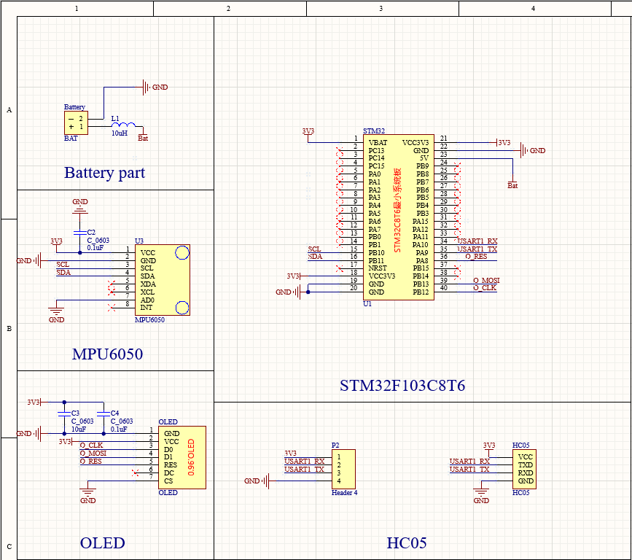
图4-无线体感手柄电路SCH原理图

  - 软件系统介绍
2.3.1 软件整体介绍
软件系统整体主要分为PGL50H游戏主机部分和无线体感手柄部分。FPGA游戏主机软件部分分为HDMI驱动模块（ms72xx_ctl）、蓝牙数据传输模块（u_uart_tx/rx,uart_data_gen）和图像数据处理模块（pattern_vg），结构图如下：
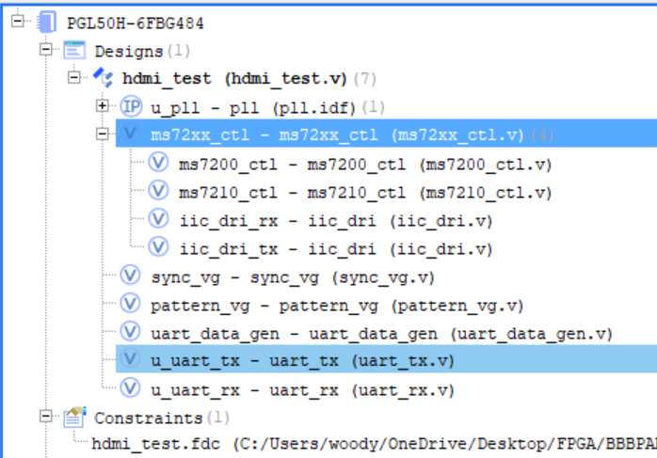
图5-FPGA游戏主机软件系统结构

无线体感手柄软件部分分为MPU6050数据采集模块（MPU6050,MPU6050_reg）、OLED数据显示模块（OLED，OLED_Data）和HC-05数据传输模块。结构图如下：
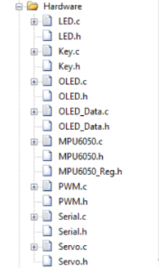
图6-无线体感手柄软件系统结构

2.3.2 软件各模块介绍（根据总体框图，给出各模块的具体设计说明。从顶层到底层逐次给出各函数的流程图及其关键输入、输出变量）；
(1)FPGA游戏主机软件模块介绍：
由图5可知，FPGA游戏主机的软件主要以hdmi_test.v文件为顶层，实现了以下三个模块的实例化和一些初始化配置：HDMI驱动模块（ms72xx_ctl）、蓝牙数据传输模块（u_uart_tx/rx,uart_data_gen）和图像数据处理模块（pattern_vg）。下图所示为部分hdmi_test.v顶层代码图片：
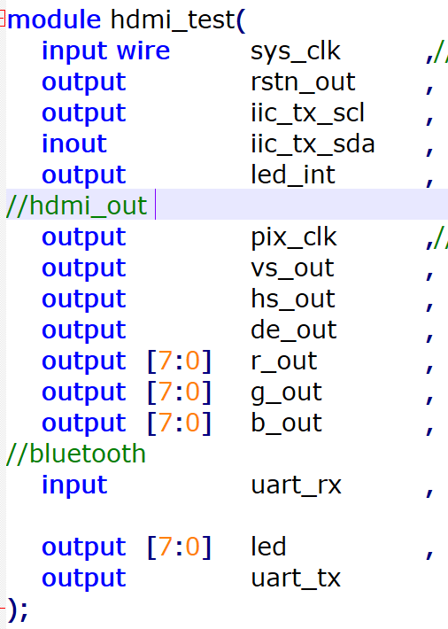  图7-输入输出端口配置 | 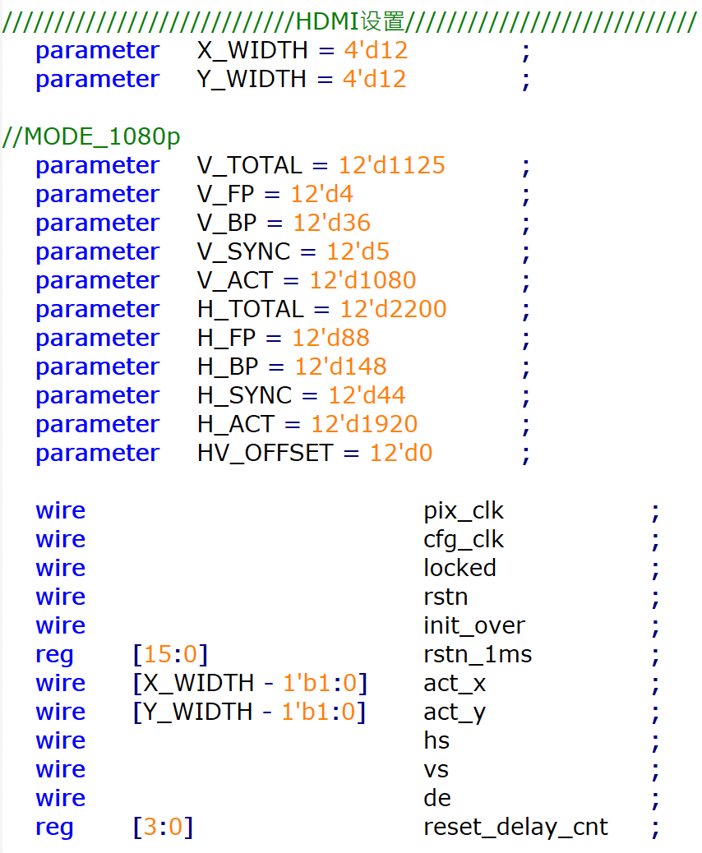  图8-HDMI参数与变量设置 | 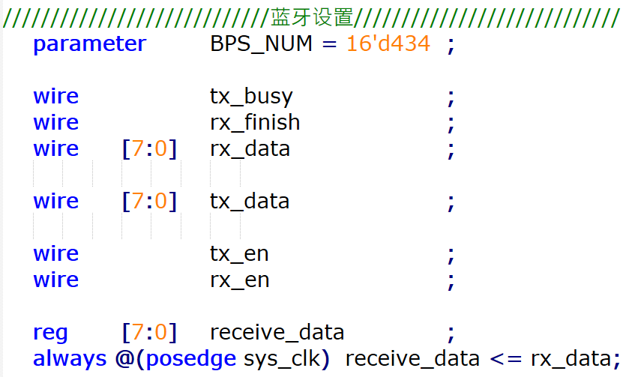  图9-蓝牙参数与变量配置
以上三图展示的是顶层hdmi_test.v文件中的输入输出端口定义，HDMI驱动模块和图像数据处理模块的参数与变量初始设置，以及蓝牙数据传输模块的uart串口变量配置。

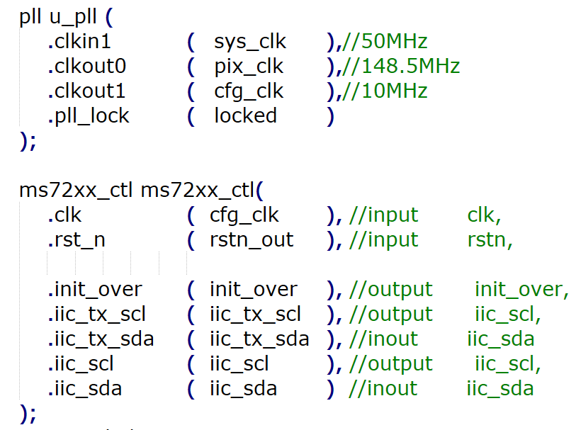  图10-时钟和HDMI驱动顶层配置 | 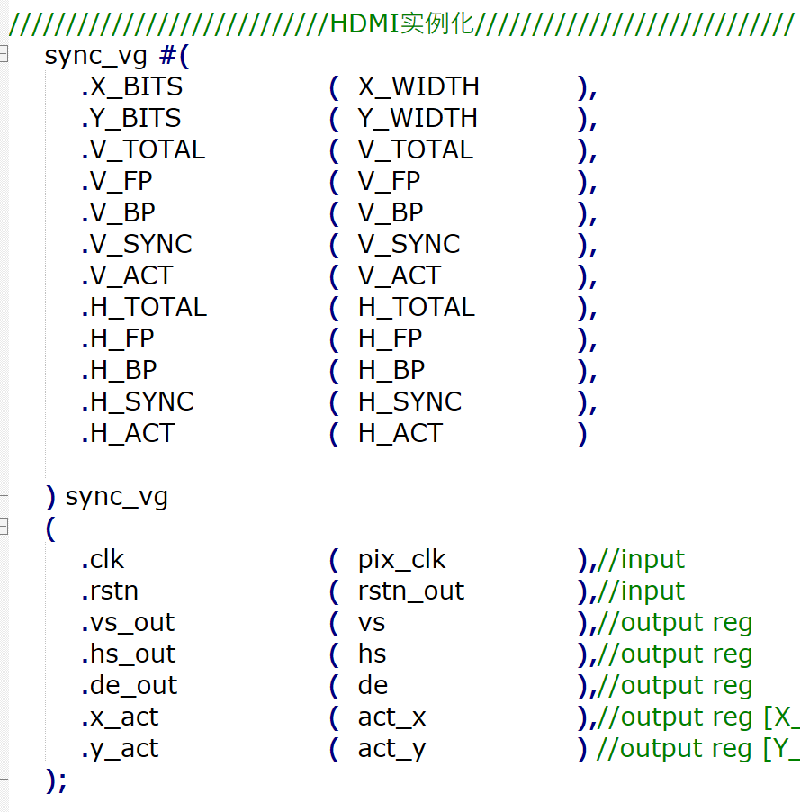  图11-HDMI同步信号发生器实例化 | 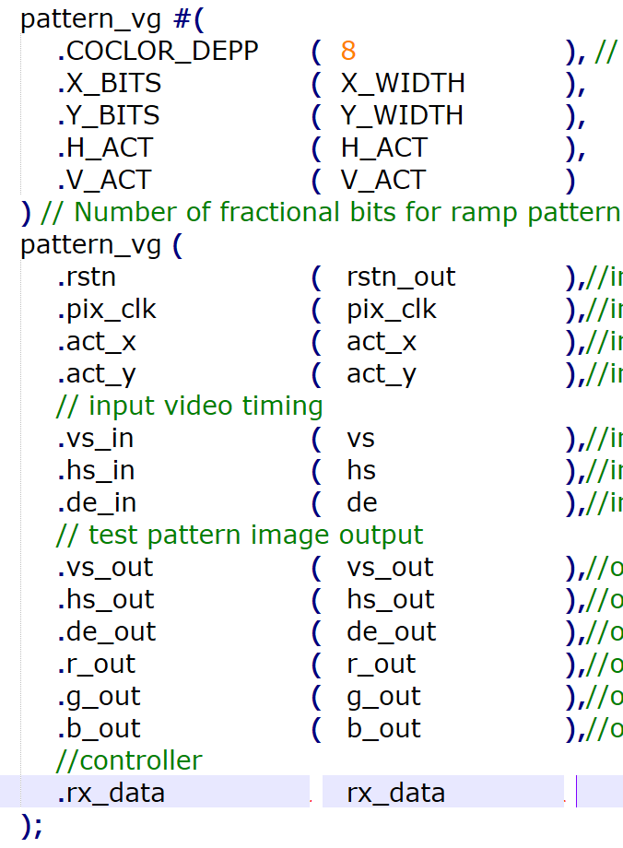  图12-图像数据处理模块实例化 | 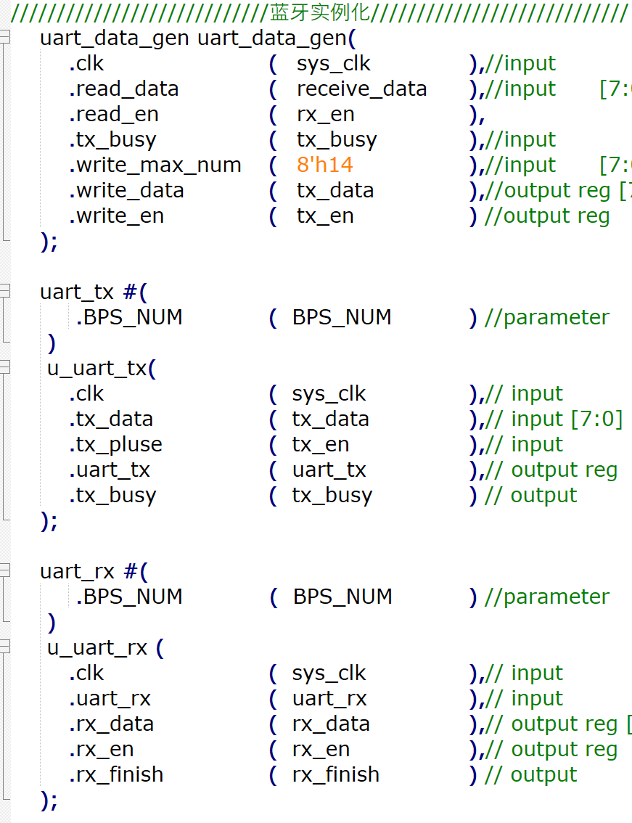  图13-蓝牙数据传输模块实例化
以上四图展示的是顶层hdmi_test.v文件中的底层模块实例化，包含IP核实例化，HDMI驱动模块的二级顶层ms72xx_ctl文件实例化，HDMI同步信号发生器实例化，图像数据处理模块实例化和蓝牙数据传输模块实例化。

A．HDMI驱动模块软件介绍
HDMI驱动模块参考了官方提供的HDMI彩条实验例程，结构分为顶层和底层如下两部分：一个顶层控制模块 ms72xx_ctl，用来协调两个子控制器（ms7200_ctl、ms7210_ctl）与两个 I²C 驱动实例（iic_dri_rx、iic_dri_tx），最终实现把 I²C 总线信号输出到 FPGA 引脚（iic_scl/iic_sda、iic_tx_scl/iic_tx_sda）。此外，sync_vg作为生成标准视频时序的程序，也是HDMI驱动模块的一部分。模块具体结展示如下图：
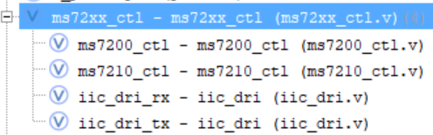
图14-HDMI驱动模块结构
————————————ms7200_ctl工作流————————————
·IDLE -> CONECT：先进行“连接/握手”步骤（CONTECT），通过写/读寄存器检测器件是否存在并回应 0x5A。
·CONECT -> INIT：若握手成功，进入 INIT，按 cmd_data 表逐条写配置（INIT 状态下 dri_cnt 计数与 cmd_index 协同推进）。
·INIT 完成后进入 STA_RD：在 STA_RD 状态读取连续四个寄存器（0x209C..0x209F），把读到的 4 个字节拼成 32-bit 的 freq_rec，用来判断系统频率或某个测量值是否满足预期（由 freq_ensure 决定）。
·若 freq_ensure 为真，则进入 SETING 做最终设置（写 6 条特定寄存器），并在 SETING 的特定时刻把 init_over 置位表示初始化结束。否则可能重试（看状态机细节）。
·中间有 WAIT、RD_BAK 等状态和延时计数器（delay_cnt）用于等待或回退，但主线如上。
————————————ms7210_ctl工作流————————————
·IDLE -> CONECT：进行连接检测；在 CONECT 状态通过两次事务（dri_cnt 达到 1 且 data_out == 8'h5A）判定成功->进入 INIT。
·INIT：循环写 cmd_data 表中若干条（dri_cnt 最大 18），写完进入 WAIT。
·WAIT：等待长延时（delay_cnt 达到 22'h30D399），然后进入 SETING。
·SETING：写入另一组命令（dri_cnt 最大到 29），写完进入 STA_RD。
·STA_RD：保持（state_n=state，即停在 STA_RD），同时 init_over 在 state==STA_RD 时置为 1（详见代码）。

————————————sync_vg工作流————————————
·sync_vg 生成标准视频时序：水平/垂直同步脉冲、数据使能和活动坐标，默认参数为 720p。
·h_count/v_count 实现计时，hs_out/vs_out 以计数阈值产生脉冲，de_out 在水平与垂直活动区同时满足时为1，x_act/y_act 输出活动坐标。

B．图像数据处理模块（pattern_vg）
主要的游戏过程实现都在pattern_vg.v程序里实现。整个模块可以分为三个系统：玩家移动系统、显示切换系统和胜负判定系统。大致的系统框图如下：

pattern_vg
显示器像素分区

玩家位置初始化

V_BLOCK
H_BLOCK
judg
胜负判定
显示切换
玩家移动

endmodule

图15-图像数据处理模块系统框图
如图所示，玩家移动系统、显示切换系统和胜负判定系统三个系统之间通过flag和V_BLOCK/H_BLOCK的数据传输联系在一起。系统中部分关键变量的定义如下表：
变量名称 | 含义说明
H_BLOCK_0 | 玩家红色方块的左边界
H_BLOCK_1 | 玩家红色方块的右边界
V_BLOCK_0 | 玩家红色方块的上边界
V_BLOCK_1 | 玩家红色方块的下边界
H_ACT_ARRAY_[0:16] | 按列分割画布为16竖条
V_ACT_ARRAY_[0:16] | 按行分割画布为16横条
H_ACT | 显示器画布横向大小
V_ACT | 显示器画布纵向大小
judg | 游戏胜负判定信号
clk_player | 玩家移动速度调控变量
r_out | 输出红色信号占比
g_out | 输出绿色信号占比
b_out | 输出蓝色信号占比
其中judg为显示切换的信号，judg==1时输出失败画面，2时输出胜利画面，3时则正常显示游戏地图和玩家画面。胜负判定系统的部分代码和框图结构如下图所示：
结束  开始  judg<=3  胜/负/未定  未定  失败  胜利  judg <=3  judg <=1  judg <=2  图16-游戏胜负判定系统流程框图 | 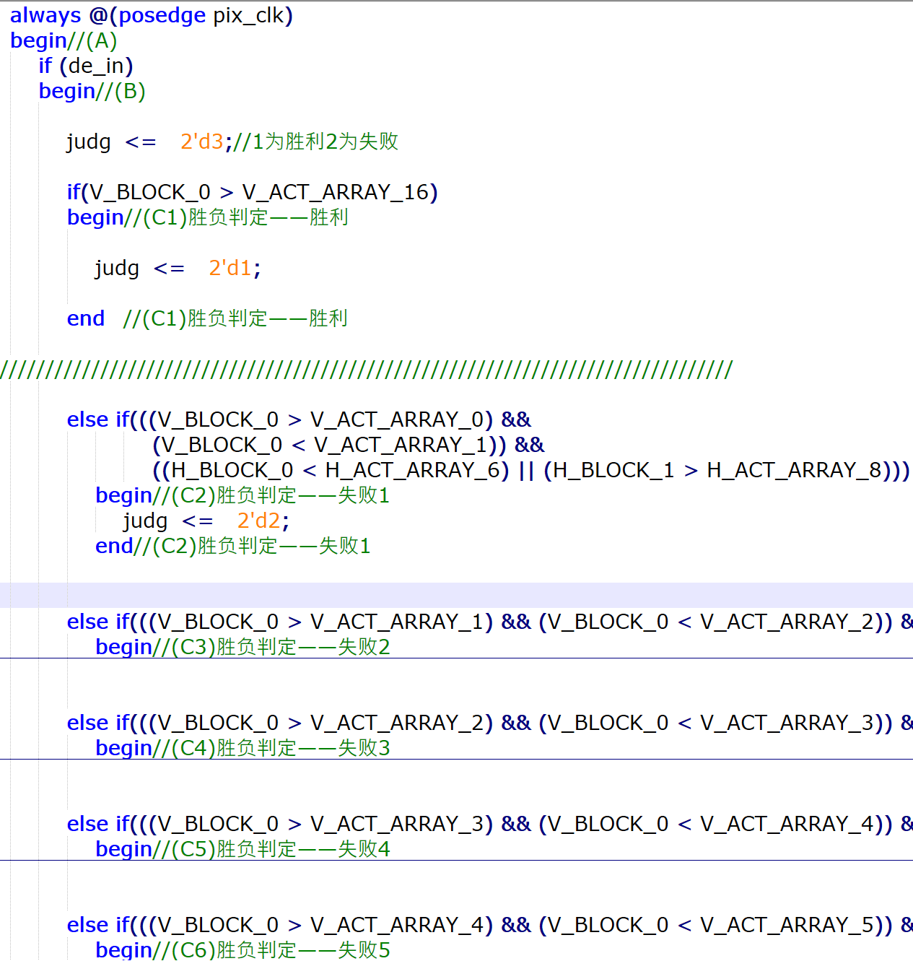  图17-游戏胜负判定部分代码展示
游戏胜负判定方法如图所展示的部分一样，首先按行划分地图区域，再判定玩家目前位置处于地图中的哪一行，最后再判断玩家是否和地图墙壁相接触。例如失败1情况所示，先判定玩家是否位于第一行，再判断玩家的左边界是否与墙壁H_ACT_ARRY_6相重合，以此来判断失败与否。胜利判定则相对简单，若玩家的高度V_BLOCK_0高于迷宫最下方一道墙（越往下V_ACT_ARRAY编号越大），则将信号改为1，判定游戏胜利，播放胜利画面。
显示切换系统的流程图如下：
judg==3  judg==2  judg==1  地图与玩家显示  失败画面显示  失败画面显示  judg=?  开始  结束  图18-游戏显示切换系统流程框图 | 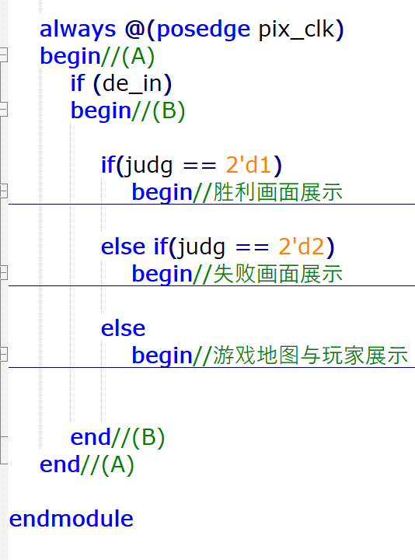  图19-游戏显示切换代码结构展示 | 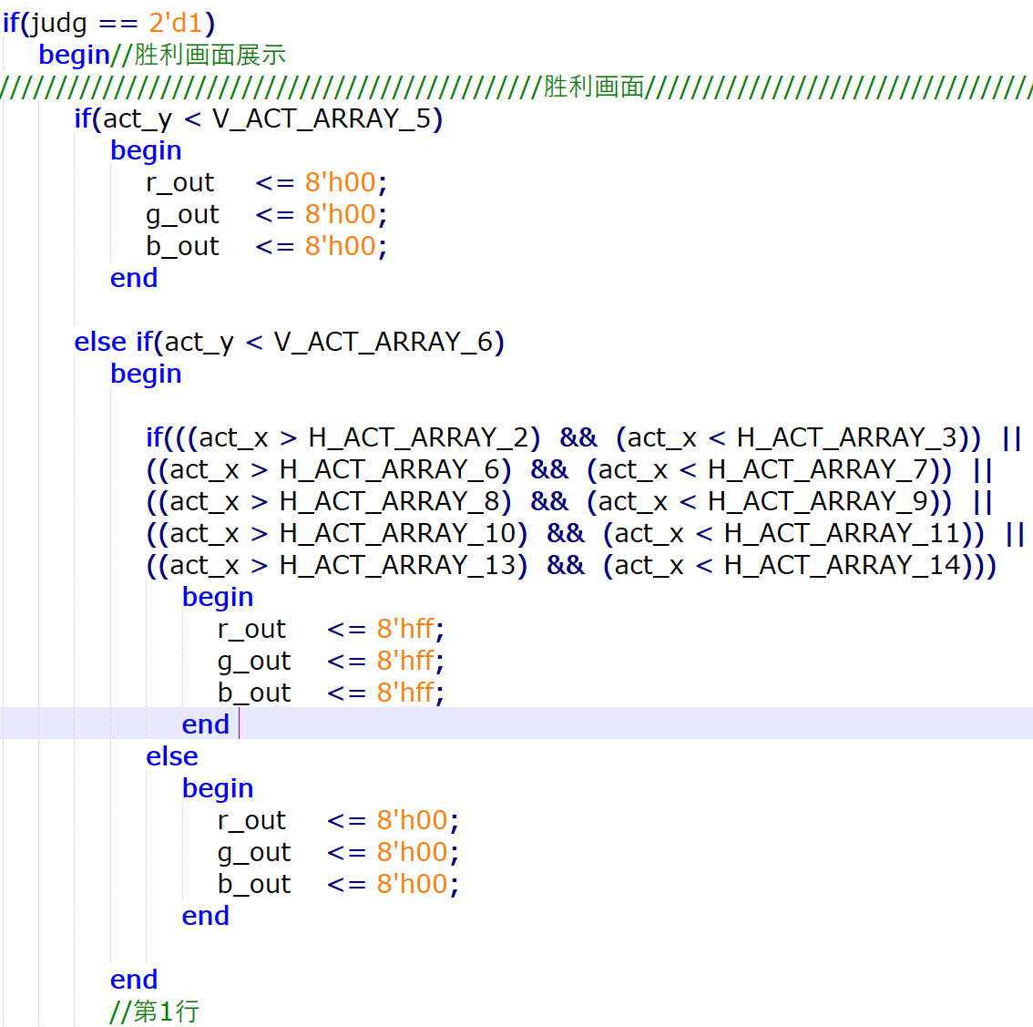  图20-游戏显示代码展示
游戏地图显示切换模块会根据信号变量judg来切换不同画面以供展示游玩。画面显示原理主要是基于官方提供的HDMI彩条显示例程，用H_ACT_ARRAY_[0:16]和V_ACT_ARRAY_[0:16]两个变量分割显示器画布，然后将地图和胜负图像转化为编号，按行输出像素内容。如下图所示，图案“LOSE”从第六行开始显示，其中第一列、第六到七列、十到十二列、十三到十六列需要填充白色像素，其余全显示黑色即可。
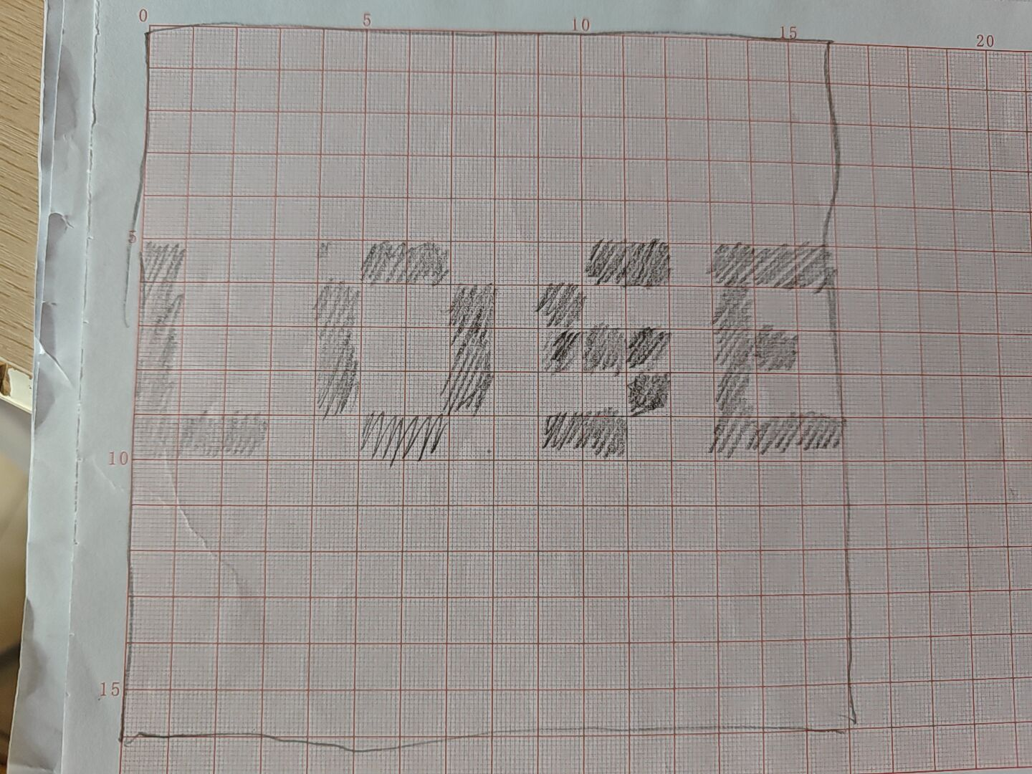
图21-图像显示原理展示示例（失败）
玩家移动模块会接受蓝牙串口收到的数据，并以此对玩家位置参数H_BLOCK和V_BLOCK进行修改，以此达到移动的效果代码展示如下：
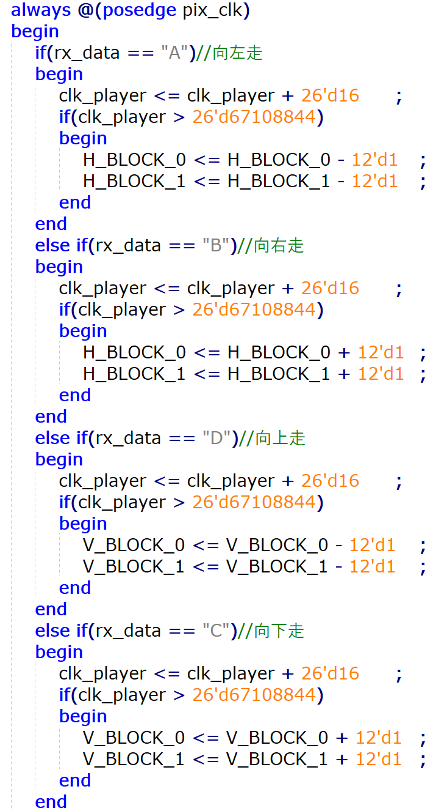
图22-玩家移动模块代码展示
图中26位变量clk_player用于调控玩家移动速度，在输入时钟为50MHz的情况下，每次获取到移动指令时，clk_player会加上16。26位二进制能表示最大十进制数字为67108864，而每秒钟会执行加16的步骤五百万次。若直接执行移动指令，每秒钟玩家会走五百万像素格，移动速度过快。为了防止玩家移动速度过快，我们设定只有当clk_player累积大于67108844时才会执行移动指令。这样可以有效使玩家速度控制在一个合理范围内，并且当clk_player的26位计数计满了会自动清空，以此实现有效调控。若玩家后续想改进移动速度，调节clk_player的数值大小即可。

C．蓝牙数据接收模块（uart）
蓝牙数据接收模块主要参考了官方提供的串口通信实验例程，总共包含三份verilog程序文件：uart_rx.v，uart_tx.v和uart_data_gen.v三个文件。蓝牙模块HC-05则通过40pin拓展接口连接至FPGA开发板。数据接收采用波特率115200。
———————————uart_rx工作流程————————————
用两级采样 uart_rx（uart_rx_1d/uart_rx_2d）检测下降沿作为 start；用 clk_div_cnt 按位定时（以 BPS_NUM 为周期）在每位中点采样并移入 rx_data_reg；接收 8 位后进入 STOP/END，产生 rx_en 并把 rx_data_reg 传出到 rx_data。
———————————uart_tx工作流程————————————
检测到 tx_pluse（由 1 个时钟边沿捕获）启动 tx_en，clk_div_cnt 按 BPS_NUM 做位定时；在 SEND_START 输出低电平起始位，在 SEND_DATA 按 tx_bit_cnt 顺序依次输出 tx_data[0..7]，然后输出停止位并返回 IDLE。
———————————uart_data_gen工作流程————————————
read_en 有效时把 read_data 存到 pending_data 并置 pending=1；当 pending 为 1 且 tx_busy 为 0 时产生 write_pluse，write_en 取该脉冲并把 write_data 赋为 pending_data；一旦 write_en 发出就把 pending 清 0（表示数据已提交）。
部分关键变量的含义解释如下表：
变量名称 | 含义说明
tx_data | 要发送的8-bit数据
tx_pluse | 触发发送的脉冲
tx_en | 发送使能
tx_bit_cnt | 当前输出的位索引
tx_state | 发送状态机
uart_tx | 串行 TX 引脚
rx_data | 输出的接收字节
rx_en | 一拍的“字节有效”标志
rx_finish | 表示状态机处于 RECEIV_END
rx_data_reg | 位移寄存器，逐位收集UART数据
rx_bit_cnt | 当前接收的位索引
uart_rx | 串行数据线
uart_rx_1d/uart_rx_2d | 同步并用于起始沿检测
read_data | 接收路径的字节
read_en | 有效使能
tx_busy | 发送模块忙标志
pending/pending_data | 标记与保存待发送字节
write_pluse | 当 pending 且发送器空闲时置1，用作写触发
write_data | 发送的字节
write_en | 发送模块的有效脉冲
tx_busy_reg / tx_become_free | 对 tx_busy 做寄存/边沿检测

(2)无线体感手柄软件模块介绍
A．MPU6050软件模块
模块工作原理：
输入：通过 I2C（硬件 I2C2）从 MPU6050 读取原始寄存器数据（14 字节：加速度 X/Y/Z、温度、陀螺 X/Y/Z）
输出：原始 int16 数据（AX, AY, AZ, Temp, GX, GY, GZ）；上层会把加速度/角速度转换为物理单位并计算倾角（ThetaX, ThetaY）
成功标准：能在主控上成功读取 WHO_AM_I（0x75）并返回正确 ID（0x68），并能定期读到合理的加速度/角速度数值
此模块包含三个文件，分别是MPU6050.c(函数)MPU6050.h(头文件)MPU6050_Reg.h(定义)(详见图6)。主要函数如下：
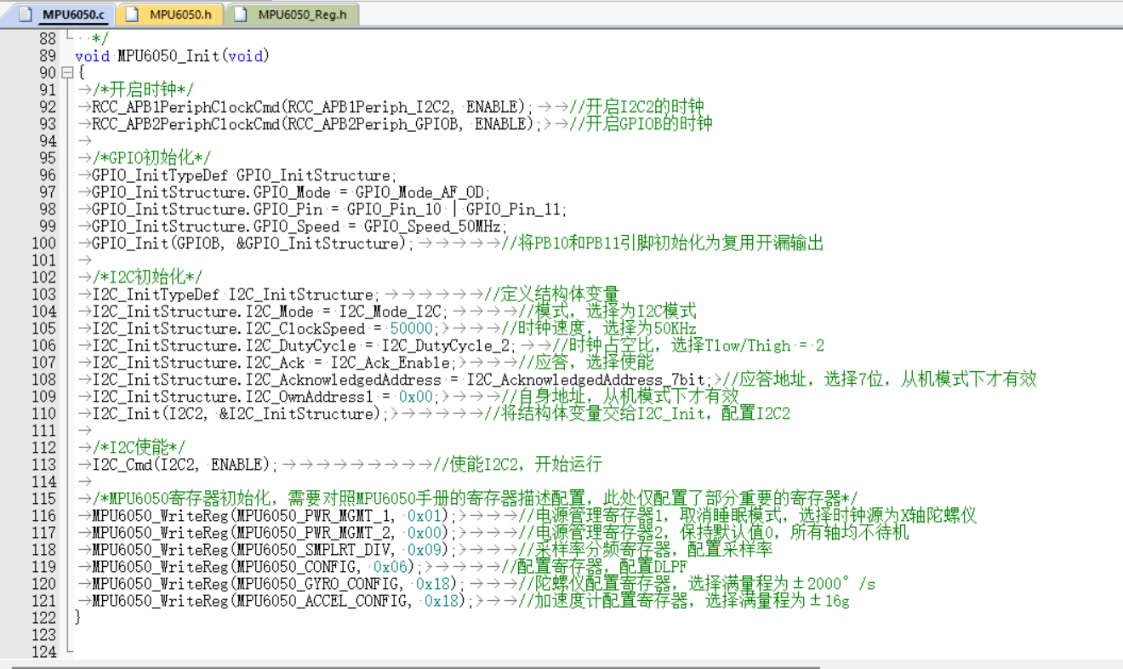  图23- MPU6050_Init()-初始化 I2C 外设与 MPU6050 寄存器配置 | 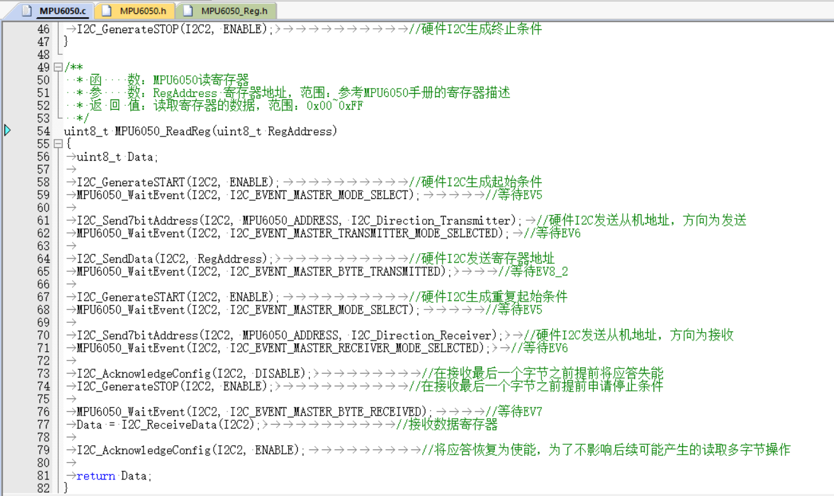  图24-MPU6050_ReadReg(uint8_t reg)-读取单个寄存器（返回 uint8）
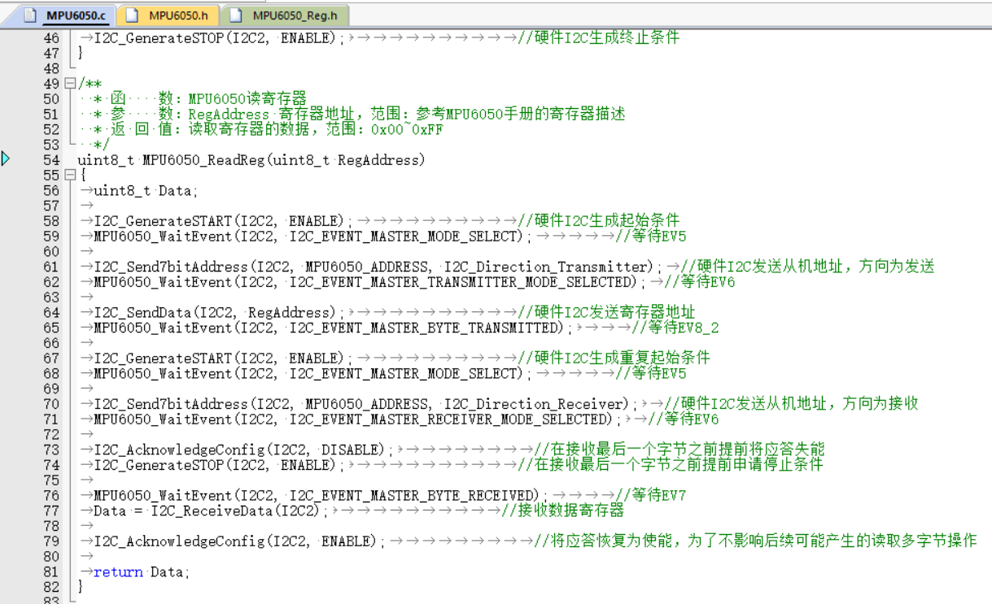  图25- MPU6050_WriteReg(uint8_t reg, uint8_t value)-向寄存器写值 | 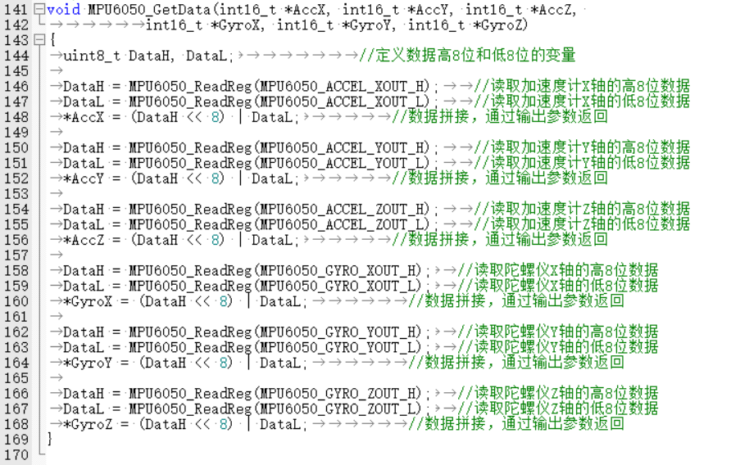  图26 -MPU6050_GetData(int16_t*ax,int16_t*ay,int16_t*az,int16_t *gx,int16_t *gy,int16_t *gz)-读取 14 字节并组装为 16 位有符号值
流程介绍：
调用MPU6050_GetData()从寄存器0x3B连续读14字节AX，AY，AZ，TEMP，GX，GY，GZ，把每对高低字节合成 int16
转换成重力加速度：
AX_g = (float)AX * 32 / 65535;
AY_g = (float)AY * 32 / 65535;
AZ_g = (float)AZ * 32 / 65535;
倾角计算：
ThetaX = atan(AX_g / AZ_g) * 180 / M_PI;
ThetaY = atan(AY_g / AZ_g) * 180 / M_PI;
计算部分代码如下图：
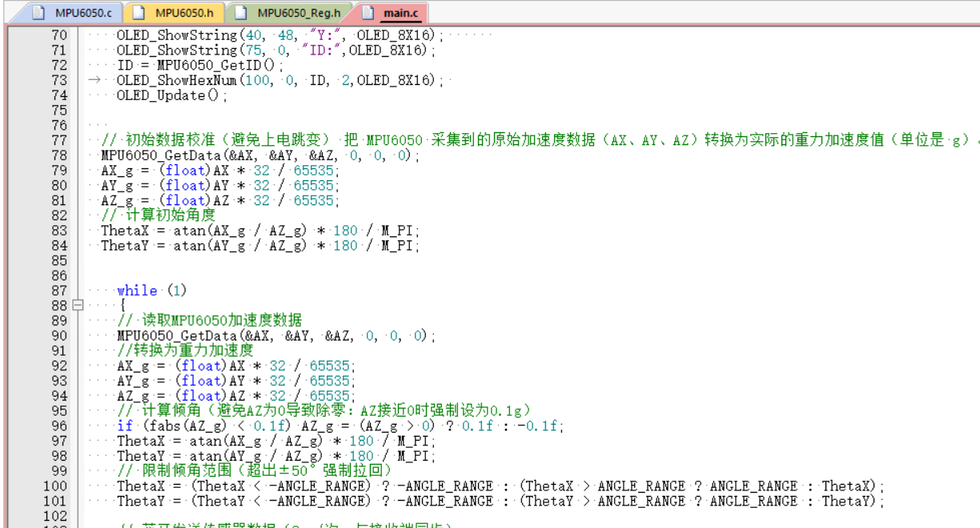
图27-MPU6050角度计算部分代码
B．OLED软件模块
模块工作原理：
通过软件 I2C 驱动 SSD1306 风格的 OLED，把文本/数值缓冲到屏幕并刷新显示（本工程用于显示 ThetaX/ThetaY 等信息）。
主要函数如下图：
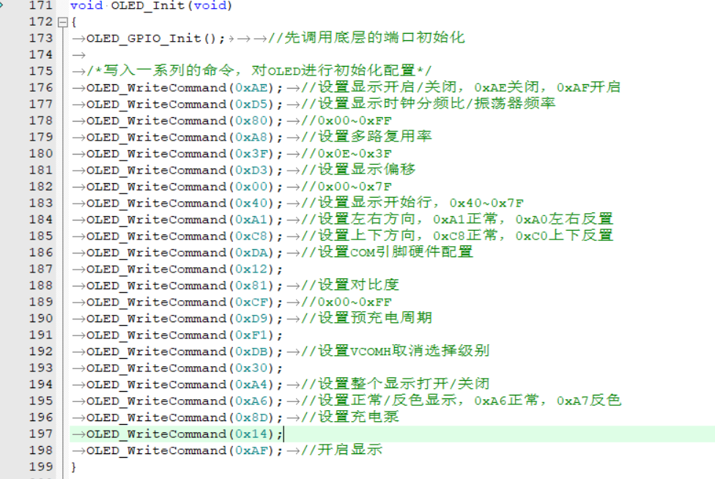  图28-OLED_Init()-初始化GPIO、I2C位扭函数和OLED控制寄存器 | 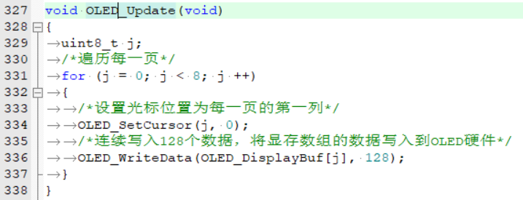  图29-OLED_Update()-把内部显示缓冲区推到屏幕(逐页/刷新)
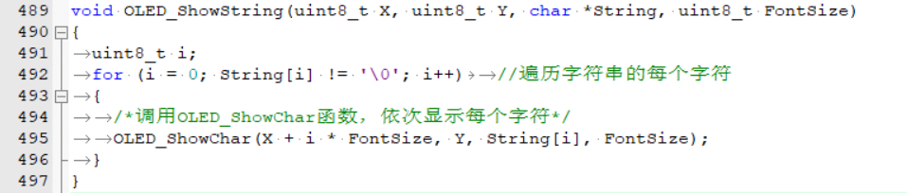  图30-OLED_ShowString(x,y,str, font)-在缓冲区写字符串 | 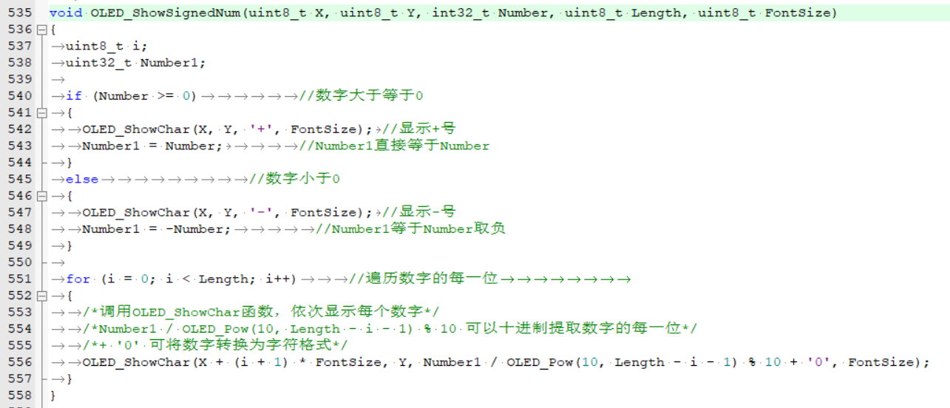  图31-OLED_ShowSignedNum(x,y,num,len,font)-在缓冲区写带符号整数
流程介绍：
所有显示内容先写入内存缓冲，调用OLED_ShowString / OLED_ShowSignedNum 等修改缓冲区数据。
调用OLED_Update()将缓冲区通过软件 I2C 逐页发送到 OLED 控制器并更新屏幕。
软件I2C在PB12(SDA)PB13(SLC)上实现。
主函数中调用的OLED函数，用于实现MPU6050读取检测，X,Y两个轴的数据，图示如下：
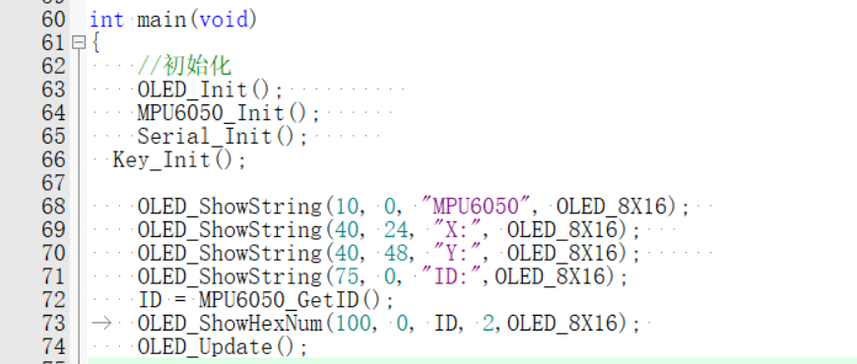
图32-主函数中OLED函数调用
C．HC-05蓝牙模块
（X轴数据定义在左右平面，向右旋转，则X轴数据增大，向左旋转，则X轴数据减小
Y轴数据定义在上下平面，向上旋转，则Y轴数据减小，向下旋转，则Y轴数据增大）
角度设限为（-50度至+50度）
发送格式：
波特率为115200
说明：数据“A”“B”“C”“D”分别对应角色移动“左”“右”“下”“上”
代码展示如下图：
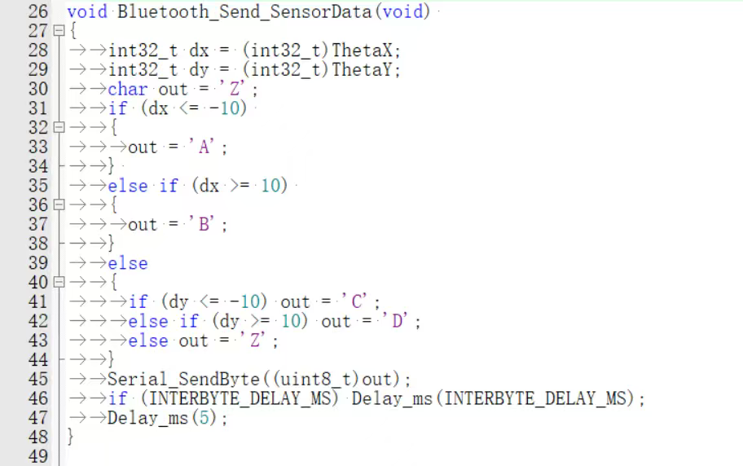
图33-手柄蓝牙模块代码展示

第三部分 完成情况及性能参数
阐述最终实现的成果
  - 整体介绍
整个游戏机系统图示如下：
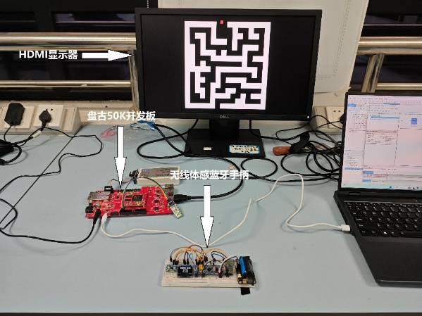 | 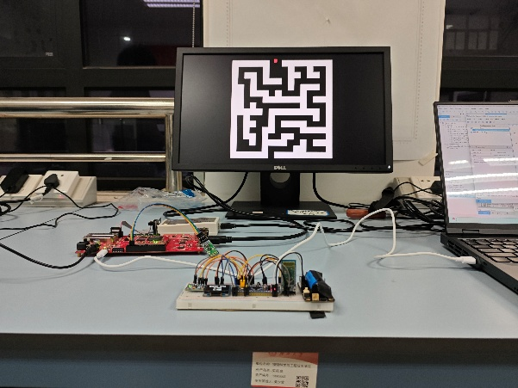
图34-游戏机系统整体图示
如图所示，游戏机主要由三部分组成：盘古50K开发板部分、HDMI显示器部分和无线体感蓝牙手柄部分。盘古50K开发板通过HC-05蓝牙模块芯片与无线体感蓝牙手柄通信，同时另一边通过板载MS7210 HMDI发送芯片与HDMI显示器相连。

  - 工程成果（分硬件实物、软件界面等设计结果）
3.2.1 机械成果；（实物照片）
3.2.2 电路成果
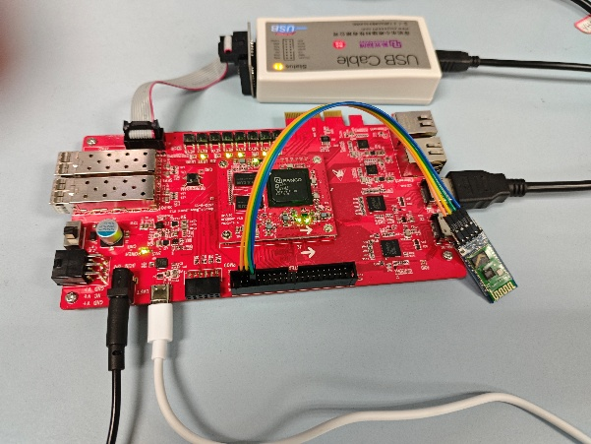  图35-游戏主机PGL50H电路成果照片 | 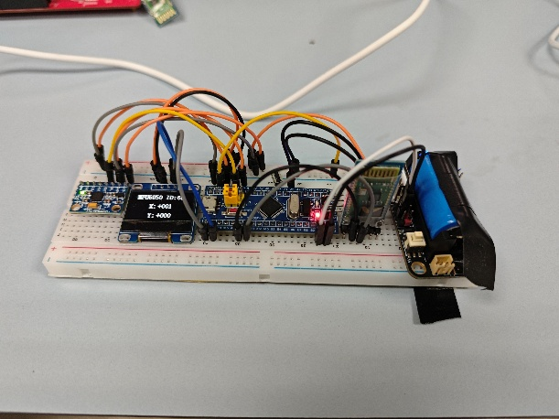  图36-体感手柄STM32电路成果照片
3.2.3 软件成果
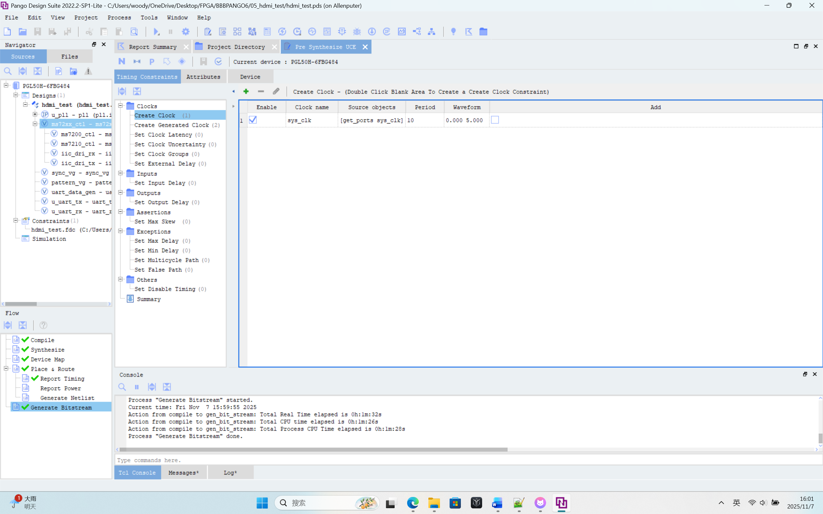  图37-FPGA游戏主机软件成果 | 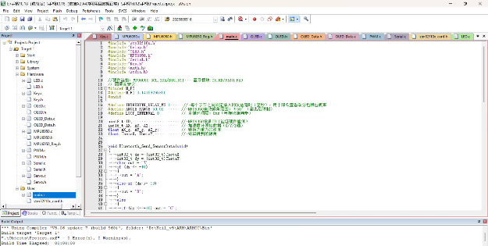  图38-无线体感手柄软件成果

  - 特性成果（逐个展示功能、性能参数等量化指标）（可加重要仪器测试或现场照片）；
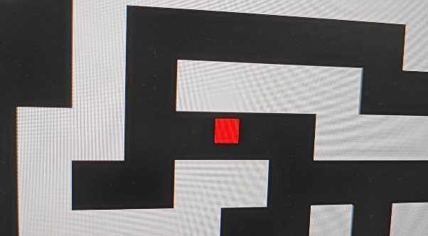  图39-1280*720分辨率和刷新率展示(详见技术视频) | 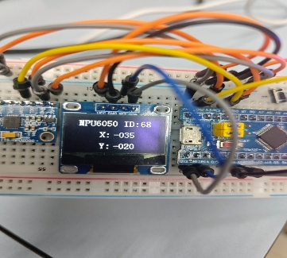  图40-手柄OLED显示性能展示
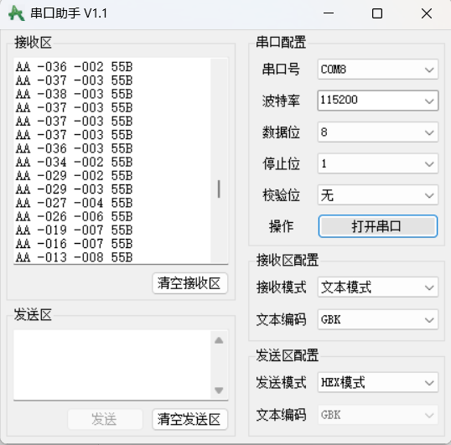  图41-蓝牙通信误码率展示 | 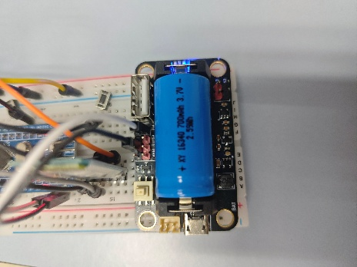  图42-无线体感手柄电源规格展示

详细表格如下：
项目 | 技术指标 | 说明
主控架构 | FPGA(盘古50k) ,STM32F103C8T6 | 异构协同设计,提高并行性能
通信方式 | UART 蓝牙（HC-05） | 实时双向传输，延迟 ≤50ms
体感采集 | MPU6050 六轴传感器 | 角速度与加速度同步采样
图像输出 | HDMI高清接口（720p） | 稳定帧率≥60FPS
显示终端 | 外接HDMI屏/OLED屏 | 双显示模式，实时数据反馈
电源规格 | 主机5VDC；手柄16340锂电池 | 支持持续运行>4h
通信稳定性 | 蓝牙误码率＜0.1% | 连续运行8h无异常掉链

第四部分 总结

  - 可扩展之处
- 本产品暂时还没有设计机械包装，结合solidworks和altium designer可以绘制打印产品外壳和PCB电路板，使产品更完整更美观更便捷
- 本产品已经搭建好了游戏机框架，后续可拓展性强，可以添加更多游戏，开发更多功能，搭建游戏机的生态系统，增强可玩性
- 本产品目前还是一个单机游戏机，后续可以添加联网功能，开发联网对战、本地联机等多人游戏功能
- 本产品可以结合新型材料技术，进一步提升便携性和舒适性，在“可穿戴设备”这一领域走得更远

  - 心得体会
我们是一个FPGA方面的纯“小白”团队，严格来说都算不上团队，两个人只能算是一个组合。我们两个人在FPGA方面都是零基础零认知，第一次接触这方面的知识和技巧真的走了很多弯路，吃了很多亏，遭遇过无数次失败，好在最后我们还是成功给这趟旅程画上了一个句号。
说起来真的不容易，从零开始学习FPGA，到提交比赛作品，这期间居然只有一个多月的时间。一开始我们也是想采用网络上的开源代码，安装一个risc-v软核，再完成游戏机作品。奈何能力不足，对于IP核的掌握不够深入，花了大量时间死磕开源软核，想了无数种可能实现的方案都失败了。那段时间确实是相当黑暗的日子，屡战屡败，屡败屡战，一个方案失败后没有失落的时间，马上要开始思考下一个可能成功的方案，然后紧接着又是失败。这样不断被否定的日子持续了相当长的一段时间，我们的士气也跌落到了谷底。但是生活总得继续，不是吗？我们还没有输，哪怕是只有那么一丁点的希望，哪怕我们已经被失败折磨得遍体鳞伤，我们都不想就这样放弃。在经历了无数的失败后，我们意识到，作为纯粹的零基础小白，我们是没有移植能力的。急功近利必不可取。所有事情只能我们一步步走，一点点做，于是就有了这样一个作品。
作品的参考只有官方提供的两个学习用的示例工程：HDMI彩条实验和UART串口实验。一点点学习完相关的基础知识，然后一点点开发出我们自己的作品。这样从零开始纯手搓的工程，虽然我们的水平算不上是平地起高楼，但应该也能算是一栋小平房了吧。我们是一个喜欢玩游戏的团队，某一天捏着索尼的手柄在床上玩游戏的时候诞生了这个想法：为什么我们不能打破目前游戏机的固有模式，做一些更有意思，更好玩的作品出来呢？于是我们踏上了这段曲折但意义非凡的旅程。
FPGA是我们从未涉足的领域，虽然它入行门槛高，但具有它不可替代的优点。并行式的任务处理顺序可以解决目前游戏圈很多问题：蓝牙连接延迟高、游戏优化差性能要求高、响应速度不足等问题都能迎刃而解。我们在实际工程的实践中也确实成功做到了无比“丝滑”的游戏画面显示。这样的特点着实是令我们惊喜，在无数次失败后，觉得自己的努力有了回报，尝到了成功的果实。
这次比赛的经历只是一个开头，未来我们还会继续深耕FPGA领域。俗话说的好，“万事开头难”。我们这趟旅程确实走得艰辛，走得不易。但是既然已经走上了这条路，我们也没有退缩的打算。秉持着“长风破浪会有时，直挂云帆济沧海”的信念，我们会继续努力，争取在这个行业发出属于自己的光。

第五部分 参考文献
[1]小眼睛半导体.HDMI实验例程,2025.
[2]小眼睛半导体.串口收发实验例程,2025.

